Cuestiones sobre el servicio DNS y el Directorio Activo

- ¿Distingue el sistema de nombres entre mayúsculas y minúsculas? ¿qué representa el carácter “.” en el siguiente nombre de dominio: www.google.es.? ¿qué representa “.es”?¿qué representa ”google”? ¿ y www?.

No hace distinción entre mayúsculas y minúsculas.
Permite distinguir los distintos niveles
“.es” que incluye todos los dominios debajo de “es.”
Google. nombre de dominio
www. El nombre del host (alias)

- ¿Qué puerto y protocolos tiene asociados el servicio DNS?

Puerto 53, protocolo UDP

- ¿Qué son los dominios TLD y cómo se clasifican?, pon ejemplos.

TLD (Top Level Domains)
Los TLD se dividen en 3 grupos: -
-los dominios geográficos (ccTLD). Los dominios geográficos hacen referencia a un país: “es“, “eu“, “us “, “fr” ….
- los dominios genéricos (gTLD). Ejemplos de dominios de primer nivel genéricos son: “com“, “org“, “ar”, “edu”, “net”, “info”…
- el dominio denominado .arpa, es un dominio especial que se utiliza para la llamada resolución inversa: obtiene, a partir de una dirección IP, el nombre FQDN del equipo asociado.

- ¿Qué son los servidores raíz ¿Dónde se almacenan la lista de servidores raíz y sus direcciones IP?

Un servidor raíz (root server en inglés) es un servidor de nombres para la zona raíz del Sistema de nombres de dominio de Internet (DNS)

El conjunto de direcciones IP de los 13 servidores raíz se almacenan en un archivo que forma parte de cualquier implementación del DNS

- ¿Qué es la resolución directa? ¿a qué se le llama resolución inversa? ¿ qué dominio de primer nivel almacena los datos de la zona inversa?

Resolución de nombres: Dado el nombre de un host, obtener su dirección IP

Resolución inversa de direcciones: Es el mecanismo inverso al anterior. Consiste en, dada una dirección IP, obtener el nombre asociado a la misma.

El servidor DNS

- Desde el equipo real Windows , accede al archivo que contiene la lista de los servidores raíz, desde la dirección: http://www.internic.net/zones/named.root

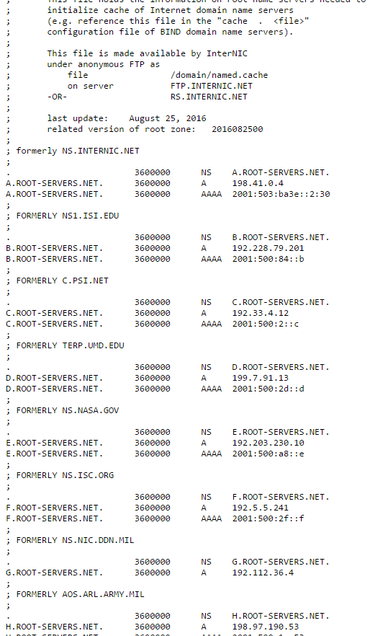

- Busca en la dirección http://www.iana.org/ (enlace a root zone Management) la lista con información sobre todos los TLD o dominios de primer nivel, en 3 columnas: nombre del dominio, tipo: genéricos (gTLD) o geográficos (ccTLD) y empresa que los gestiona (Registro).

- Entra en .com, escribe la empresa que es registro de este dominio, ¿cuántos servidores DNS gestionan .com? ¿Qué información crees que almacenan dichos servidores?
Todos los nombres de dominio que acaba en .com

- Busca información sobre la empresa VeriSign y escribe que dominios genéricos de primer nivel gestiona.

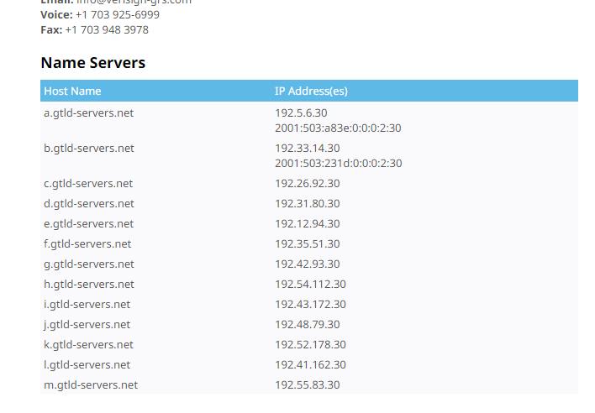
- Define Registro, registradores y registrantes.

Registro: Son controlados por organismos de cada país, los demás TLD son gestionados por organizaciones acreditadas por ICANN

Registradores.-. son empresas acreditadas por ICANN o certificadas por los registros que hacen de intermediarias entre el cliente (registrante) que quiere comprar un dominio y el Registro.

Registrante: que quiere comprar un dominio

- ¿Qué es whois?
Una base de datos, que mantiene datos sobre dominios de 2º nivel.

- Busca información en whois sobre cualquier dominio .com, .net, org, .biz, .info, .us que conozcas o te interese, en la siguiente página web: http://www.kloth.net/services/ (enlace whois) busca información sobre el dominio: centos.org, ¿a nombre de qué organización está registrado dicho dominio (registrante)? , busca iformación sobre cualquier otro dominio por ejemplo: cocacola.com , unicef.orgt. Fíjate también en la lista de servidores de estos dominios.( El registrante no siempre aparece en la información de whois, sobre todo para dominios comerciales, pruébalo con algún dominio .com que conozcas .
Red Hat, Inc

- Explica el proceso de resolución de un nombre en Internet, cuando se solicita, por ejemplo, la siguiente página web desde un navegador: www.miempresa.es.

- Obtener la secuencia que se ha seguido para resolver la dirección: www.google.com utilizar el programa dig desde esta URL: http://www.kloth.net/services/dig.php , marcar la opción: trace. La consulta se hace desde los servidores raíz.
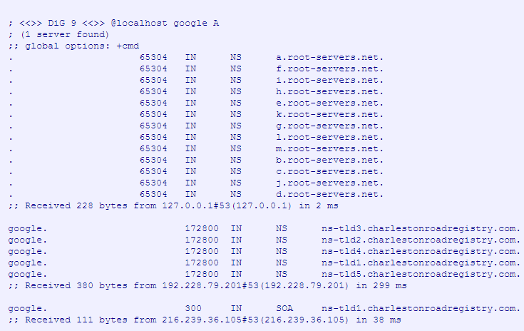
- Desde la misma página, visualiza la lista de servidores de correo del dominio google.es, selecciona en “query” el tipo de registro MX. ¿Cuántos servidores de correo tiene?
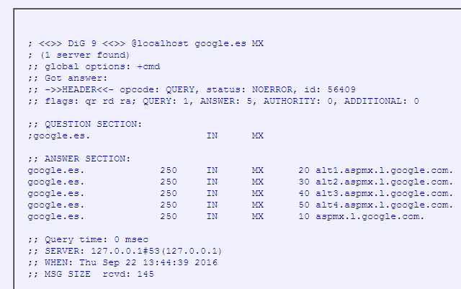
- Coge el primero de ellos y resuelve su IP., no marques la opción trace.
- ;; ANSWER SECTION:
- google.es. 300 IN A 173.194.69.94

- Realiza una consulta inversa para encontrar a qué nombre de equipo o dominio corresponde la IP del servidor DNS público de google: 8.8.8.8 selecciona en “query” el tipo de registro PTR.
- ;; ANSWER SECTION:
- 8.8.8.8.in-addr.arpa. 36328 IN PTR google-public-dns-a.google.com.

- Utilizando http://www.kloth.net/services/dig.php resuelve el nombre: www.masanz.es

;; ANSWER SECTION:
www.masanz.es. 3600 IN CNAME masanz.es.
masanz.es. 3600 IN A 94.23.25.193

- Resuelve ahora el nombre: www.masanz.es con el comando nslookup, desde una terminal cmd (Windows).
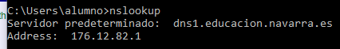
- Realiza la consulta inversa con nslookup.
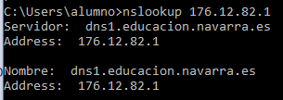
- Resuelve ahora el nombre: moodle.masanz.es con el comando nslookup,

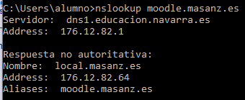

- Suponiendo que tenemos definido el dominio: daw2.net Escribe la sintaxis de los registros de recurso RR de tipo: SOA, NS, A, CNAME y MX para los equipos: centos6, server, fedora y clientexp, suponiendo que el servidor DNS del dominio va a ser el equipo: server, el servidor de correo: el equipo centos6. Define un alias: www para el equipo: centos6.daw2.net.

- ¿Qué es el servicio de Active Directory de M. Windows Server? ¿qué servicio de red necesita para su correcto funcionamiento?

Es la pieza clave del sistema operativo Windows Server

- Escribe a qué parte de la estructura de Active Directory pertenece el concepto de dominio ¿y el Controlador de Dominio?

Dominio : La estructura lógica

Controlador de Dominio: La estructura física

